протокол № 28/17

рассмотрения и оценки заявок на участие в запросе котировок
г. Рубцовск 30 августа 2017 года
1. Заказчик:
Администрация города Рубцовска Алтайского края (для управления Администрации города Рубцовска по жилищно-коммунальному хозяйству и экологии) место нахождения /почтовый адрес: 658200, Алтайский край, г. Рубцовск, пр. Ленина, 130. Адрес электронной почты: zakaz@rubtsovsk.org

2. Извещение о проведении запроса котировок было размещено в единой информационной системе по адресу www.zakupki.gov.ru 11.08.2017 под №0117300085517000112.

3. Идентификационный код закупки: 173220901107922090100101651652790244

4. Существенными условиями муниципального контракта, который будет заключен с победителем в проведении запроса котировок, являются следующие:
4.1 Наименование выполняемых работ: Приобретение и установка светофорных объектов, в соответствии с описанием объекта закупки (Приложение №1).
4.2. Место выполнения работ: Российская Федерация, Алтайский край, город Рубцовск Алтайского края, МБОУ «СОШ № 19», ул. Комсомольская, 204.

4.3. Срок выполнения работ: в течение 30 (тридцати) календарных дней с даты заключения контракта.
4.4. Начальная (максимальная) цена контракта: 269 042 (двести шестьдесят девять тысяч сорок два) рубля 66 копеек.

5. Состав комиссии по определению поставщика (подрядчика, исполнителя) при осуществлении закупок товаров, работ, услуг путем запроса котировок по направлению «Жилищно-коммунальное хозяйство и экологии» определен постановлением Администрации города Рубцовска Алтайского края от 06.02.2017 №294 «Об организации работы по определению поставщика (подрядчика, исполнителя) при осуществлении закупок товаров, работ, услуг для обеспечения муниципальных нужд в городе Рубцовске». В состав комиссии входит 6 человек. На заседании комиссии присутствовали 4 человека. Кворум имеется. Комиссия правомочна. На период отсутствия Кутеповой И.В. обязанности секретаря комиссии возложены на Кидакову И.М.

6. Процедура вскрытия конвертов с заявками на участие в запросе котировок и открытия доступа к поданным в форме электронных документов заявкам на участие в запросе котировок, а также рассмотрение и оценка таких заявок, проведена 30.08.2017 в 10 час. 10 мин. по адресу: Алтайский край, город Рубцовск, пр-т. Ленина, 130, Администрация города Рубцовска, кабинет №40.

7. До процедуры вскрытия конвертов с заявками на участие в запросе котировок и открытия доступа к поданным в форме электронных документов заявкам на участие в запросе котировок поступило 2 (две) заявка как это зафиксировано в Журнале регистрации поступления заявок в порядке их поступления (Приложение №1 к настоящему протоколу, являющееся неотъемлемой частью данного протокола), следующих участников закупки:

Порядковый номер  заявки | Наименование (для юридического лица), фамилия, имя, отчество (для физического лица) участника запроса котировок | Почтовый адрес | Цена товара, работы или услуги, указанная в заявке (руб.)
1 | ООО  «Транссвет»  ИНН 2224110010  КПП 222401001  конт. лицо: Ковалев Сергей Васильевич  тел: 8(3852)505-507  transsvet@bk.ru | 656011,  Алтайский край,  г. Барнаул,  пр. Калинина,39 | 259 000,00
2 | ООО  «Прометей»  ИНН 2223607441  КПП 222301001  конт. лицо:  Мироненко Александр Александрович  тел: 8-913-210-03-11  samiraprom@mail.ru | 656000,  Алтайский край,  г. Барнаул,  ул. Попова, д.167В | 197 800,00

8. Котировочная комиссия рассмотрела заявки на участие в запросе котировок на соответствие требованиям, установленным в извещении о проведении запроса котировок, и приняла на основании полученных результатов следующее решение:
8.1. Признать соответствующими требованиям, установленным в извещении о проведении запроса котировок, заявки на участие в запросе котировок следующих участников закупки: ООО «Транссвет», ООО « Прометей».
8.2. Предложение о наиболее низкой цене услуг составило: 197 800 (сто девяносто семь тысяч восемьсот) рублей 00 копеек.
8.3. Признать победителем запроса котировок следующего участника закупки: ООО «Прометей», 656000, Алтайский край, г. Барнаул, ул. Попова, д.167В.
Цена муниципального контракта: 197 800 (сто девяносто семь тысяч восемьсот) рублей 00 копеек.
8.4. Сведения об участнике запроса котировок, предложившем в заявке на участие в запросе котировок цену контракта такую же, как и победитель запроса котировок, или об участнике запроса котировок, предложение о цене контракта которого содержит лучшие условия по цене контракта, следующие после предложенных победителем запроса котировок условий: ООО «Транссвет», 656011, Алтайский край, г. Барнаул, пр. Калинина, 39.
Цена муниципального контракта: 259 000 (двести пятьдесят девять тысяч) рублей 00 копеек.

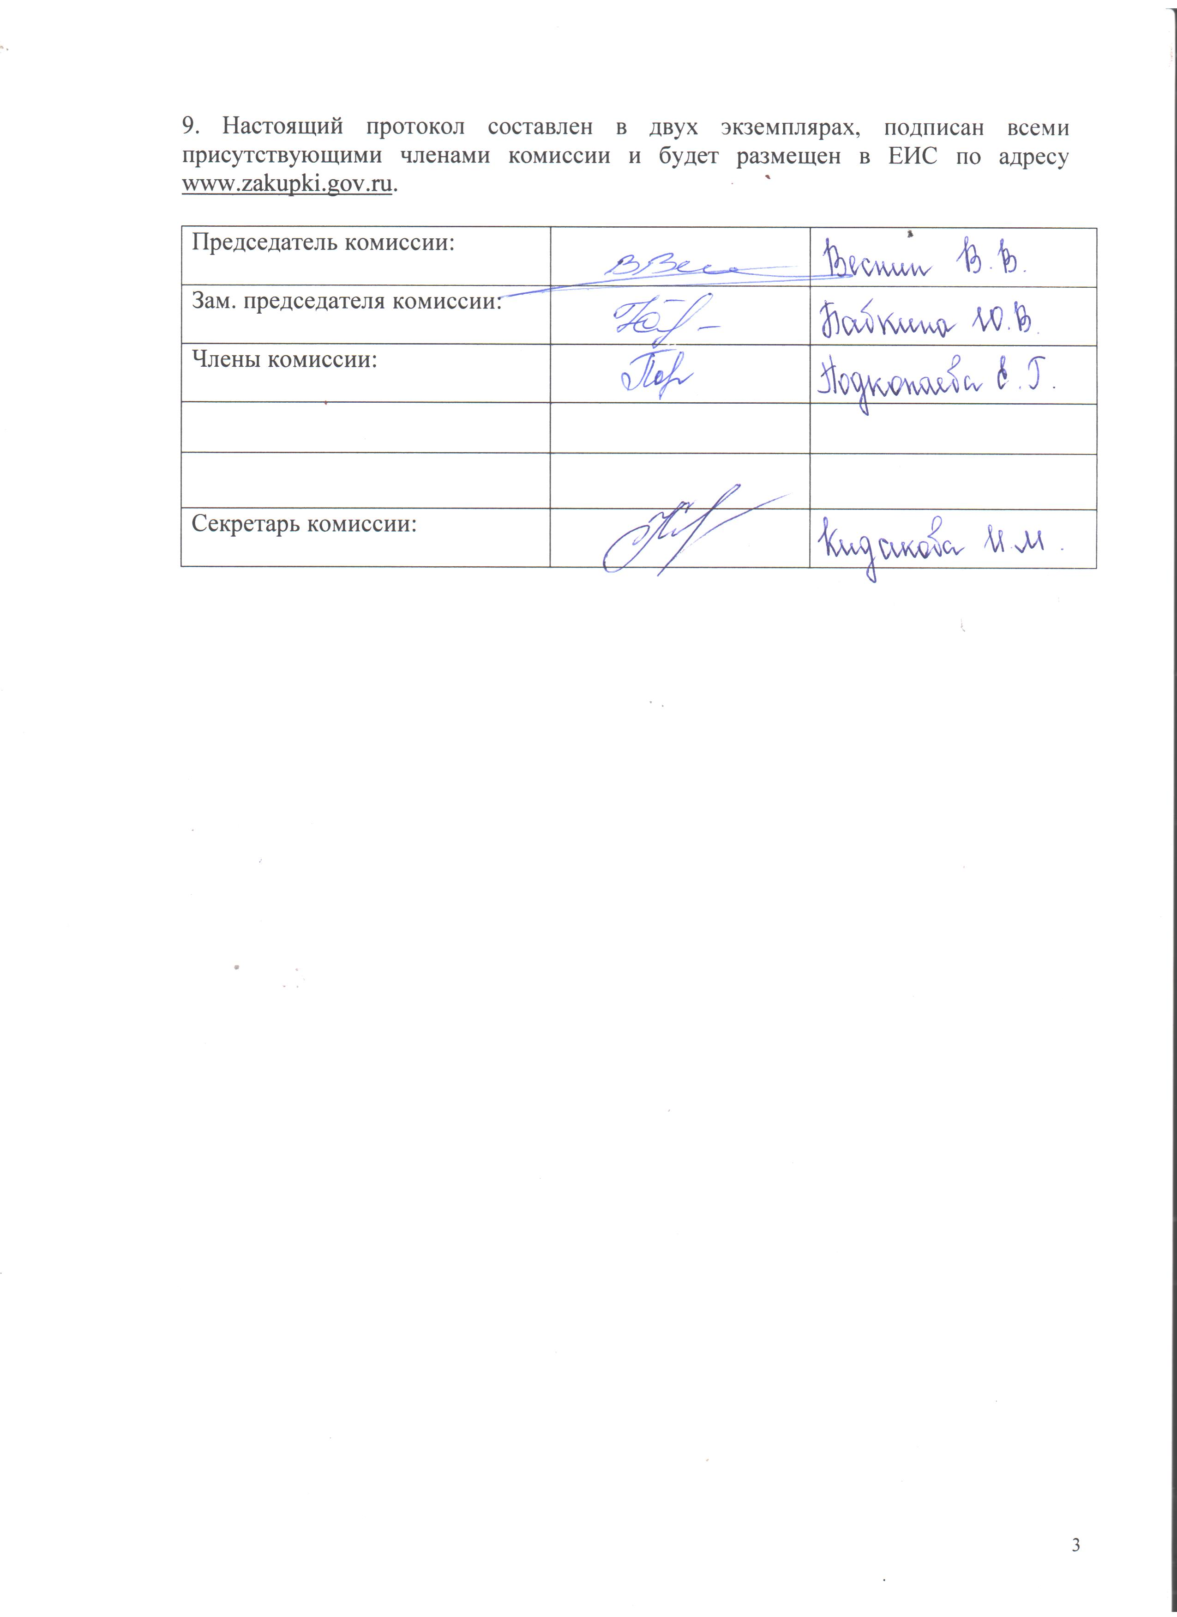

Приложение № 1
к протоколу рассмотрения и
оценки заявок на участие в запросе
котировок от 30.08.2017 № 28/17

ЖУРНАЛ РЕГИСТРАЦИИ

поступления заявок для участия в запросе котировок на приобретение и установку светофорных объектов.

№ п/п | Дата поступления котировочной заявки | Время поступления | Регистрационный номер | Форма подачи заявки
1 | 23.08.2017 | 08 час. 31 мин. | 1 | бумажный носитель
2 | 29.08.2017 | 16 час. 23мин. | 2 | бумажный носитель

